KATA PENGANTAR
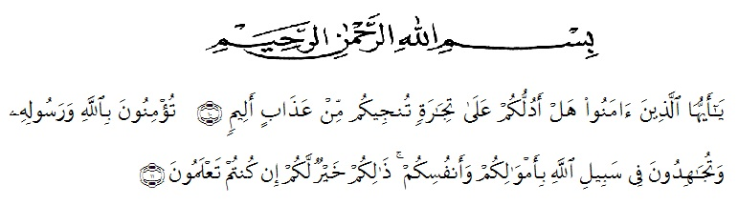
Artinya:
Hai orang-orang yang beriman, sukakah kamu aku tunjukkan suatu perniagaan yang dapat menyelamatkanmu dari azab yang pedih?
(yaitu) kamu beriman kepada Allah dan RasulNya dan berjihad di jalan Allah dengan harta dan jiwamu. Itulah yang lebih baik bagimu, jika kamu mengetahui.
Alhamdulillahirabbil’alamin, puji syukur penulis panjatkan kehadirat Allah SWT yang telah melimpahkan rahmat dan hidayah-Nya, sehingga penulis dapat menyelesaikan skripsi ini sebagai wujud dari akhir pendidikan di sarjana dengan judul “Analisis Kesalahan Siswa Berdasarkan Newman’s Error Analysis Dalam Menyelesaikan Soal Cerita Dan Minat Belajar Siswa Menggunakan Model Contextual Teaching Learning Di SMA Negeri 1 Portibi”. Sholawat dan salam kepada junjungan kita Nabi Besar Muhammad SAW beserta keluarga dan para sahabatnya yang telah membawa kita dari alam yang penuh dengan ilmu pengetahuan.
Pada kesempatan ini penulis ingim mengucapkan terimakasih yang tulus dan penghargaan setinggi-tingginya kepada Teristimewa Ayahanda Sakirin Harahap dan Ibunda Almh. Nur Aslamiah Siregar serta Ibu Derliana Dalimunthe yang selalu memberikan doa dan dukungan serta motivasinya dan semua pihak yang telah membantu sampai terselesaikannya skripsi ini. Semoga Allah SWT membalas dengan kebaikan yang setimpal. Terimakasih dan penghargaan penulis sampaikan khususnya kepada:
- Bapak H. Hardi Mulyono Surbakti, S.E., M.A.P. selaku Rektor Universitas Muslim Nusantara Al-Washliyah yang telah menerima saya sebagai mahasiswa.
- Ibu Dr. Cut Latifah Zahari, S.Pd., M.Pd. selaku ketua Program Studi Pendidikan Matematika dan juga selaku dosen pembimbing yang telah banyak memberikan arahan dan bimbingan sekaligus motivasi yang tiada hentinya agar penulis mampu menyelesaikan skripsi ini.
- Ibu Dra. Ida Karnasih, M.Sc. Ph.D. selaku dosen pembimbing yang telah banyak memberikan arahan dan bimbingan sekaligus mootivasi yang tiada hentinya agar penulis mampu menyelesaikan skripsi ini.
- Kepada seluruh Dosen Prodi Pendidikan Matematika UMN Al-Washliyah Medan yang telah memberikan ilmu dan bimbingannya selama penulis menempuh pendidkan.
- Bapak Kepala Sekolah SMA Negeri 1 Portibi beserta guru dan pegawai yang telah memberikan izin melaksanakan penelitian di sekolah.
- Terkhusus kepada Uma Tobang Nurliani Siregar S.Pd dan Aya Tobang Haswan Sofyan S.H yang selalu memberikan doa dan dukungan serta motivasinya.
- Abang tersayang Sahzly Azhari Harahap, kakak tersayang Vivi Aulia Harahap, abang tersayang Ade Azhari Putra Harahap, dan adik tersayang Yolanda Fitriani Harahap yang telah memberikan banyak motivasi dan dukungan kepada penulis.
- Teman seperjuangan Lora Sari Salsabilah, Laila Safina, Mega Putri Yani, Adlin Nur Batubara, yang telah memberikan dukungan serta motivasinya untuk membantu penulis dalam menyelesaikan penulisan ini.
- Sahabatku Welni Siregar dan Feby Angelia Sinaga yang telah memberikan semangat dan dukungan serta motivasinya untuk membantu dalam menyelesaikan penulisan ini.
- Seluruh teman-teman seangkatan, terutama kelas Matematika A Tahun Akademik 2017 yang telah memberi semangat serta doa dalam menyelesaikan penulisan ini.
- Semua pihak yang tidak dapat disebutkan satu persatu, yang telah memberikan andil demi terselesaikannya perkuliahan ini.
Semoga Allah SWT memberikan balasan yang baik atas bantuannya, dukungannya dan bimbingan yang diberikan. Dengan segala kekurangan dan keterbatasan penulis berharap semoga skripsi ini dapat memberi sumbangan dalam memperkaya khasanah ilmu dalam bidang pendidikan dan menjadi masukan bagi penelitian lebih lanjut.
Medan, 2021
Penulis

Delvia Oktari Harahap

